新北高工106學年度上學期 第三次段考 |  |  |  |  |  |  |  | 班級 | 綜二丙 | 座號
科 目 | 事務機器與電腦應用 | 命題教師 | 蕭亦婷 | 年級 | 一 | 科別 | 綜合科 | 姓名
一、選擇題(每題4分，共20分)
1.( )傳送紙本文件可以用下列哪一種事務機器?(A)護貝機 (B)碎紙機 (C)傳真機
2. ( )如果要銷毀印有個人資料的文件可以使用下列哪一種事務機器? (A)護貝機 (B)碎紙機 (C)傳真機
3. ( )使用傳真機時螢幕出現何種字樣代表已經完成傳真了?(A)Clear (B)sending (C) completed
4. ( )萬一輸入錯誤的傳真號碼可按下列哪一個按鍵來清除(A)Clear (B)sending (C) completed
5. ( )當碎紙機因過熱斷電時應如何處理? (A)休息降溫 (B)用電風扇吹 (C)送廠維修

三、填充題(每格4分，共24分):護貝失敗時的處理
情形 | 可能原因 | 解決方法
護貝膠膜彎曲 | 溫度太____；速度過慢；膠膜沒放好。 | 將溫度調_____；  速度放_____
護貝膠膜呈現霧狀 | 溫度太____；速度過快。 | 將溫度調_____；  速度放_____
四、配合題(每題4分，共36分)
(一)請在空格處填入正確英文代號
1.碎紙機卡紙時可以如何處理?__________
2.想要清除裁刀的紙屑可以如何處理?__________
3.可能會造成碎紙機損壞的情況?__________
A來回按前進和後退鍵數次
B放入有塑膠膜的封面或是文件有訂書針
C放入折疊的紙張
D按後退鍵
(二)請依下面的圖片在( )內填入正確的數字
( )每次最大碎紙量17張 ( )不可接觸刀片
( )請勿讓幼兒靠近 ( )不可伸手觸摸進紙口
( )避免衣物接觸進紙口 ( ) 避免頭髮接觸進紙口
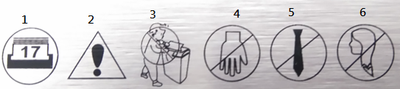
五、投影片實作題(20分)
1.套用範本
2.複製投影片
3.新增投影片
4.改變版面配置
5.從美工圖案找出圖片並插入投影片

